# **МИНИСТЕРСТВО ОБРАЗОВАНИЯ И НАУКИ РФ**

**ФЕДЕРАЛЬНОЕ ГОСУДАРСТВЕННОЕ БЮДЖЕТНОЕ ОБРАЗОВАТЕЛЬНОЕ УЧРЕЖДЕНИЕ ВЫСШЕГО ОБРАЗОВАНИЯ**

**«ВОРОНЕЖСКИЙ ГОСУДАРСТВЕННЫЙ УНИВЕРСИТЕТ ИНЖЕНЕРНЫХ ТЕХНОЛОГИЙ»**



##### **Факультет управления и информатики в технологических системах**

###### **Кафедра информационной безопасности**

**Направление подготовки (специальность) 10.05.03 Информационная безопасность автоматизированных систем**

**Отчет**

**по практической работе №3.**

Выполнил студент гр. УБ-11

Якубов Я.А.

###### 

###### 

###### Проверил:

Денисенко В.В

Воронеж – 2022

**Введение**

**Цель работы:** Ознакомиться с основными операциями и командами в языке JavaScript.

**Программно-аппаратные средства, используемые при выполнении работы:** компьютер, Microsoft Office Word, Блокнот, Microsoft Edge.

**Выполнение работы**

**Задание 1.** Сколько метров от дома в магазин, если человек идет со скоростью V м/мин, а весь путь он проходит за T час? Обратите внимание на единицы измерения.

**Работа программы:**

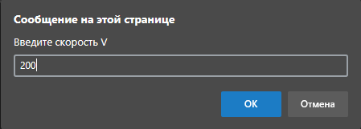

Рисунок 1 Окно ввода скорости V

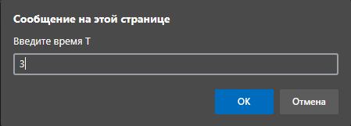

Рисунок 2 Окно ввода времени T

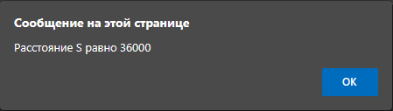

Рисунок 3 Окно вывода результата

**Код программы:**

<body>

<script>

var str1=prompt("Введите скорость V")

var str2=prompt("Введите время T")

v=parseInt(str1)*60

t=parseInt(str2)

s=v*t

alert("Расстояние S равно "+s)

</script>

</body>

**Задание 2.** Даны три числа A, B, C. Если треугольник со сторонами A, B, C

равносторонний, то напечатать „Да”, в противном случае напечатать

„Нет”.

**Работа программы при вводе одинаковых значений:**

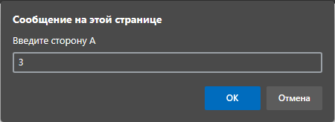

Рисунок 1 Окно ввода стороны A

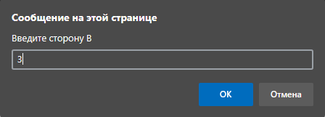

Рисунок 2 Окно ввода стороны B

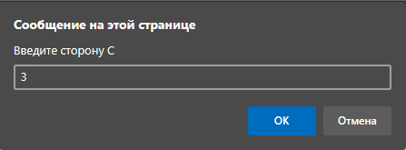

Рисунок 3 Окно ввода стороны C

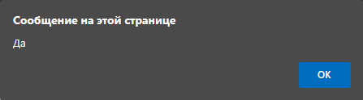

Рисунок 4 Окно вывода результата

**Работа программы при вводе разных значений:**

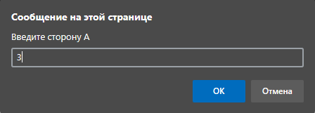

Рисунок 1 Окно ввода стороны A

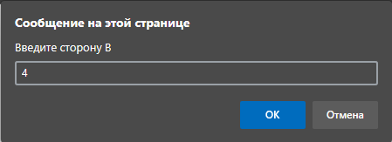

Рисунок 2 Окно вывода стороны B

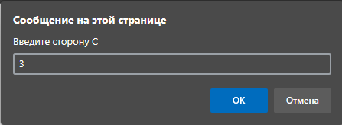

Рисунок 3 Окно вывода стороны C

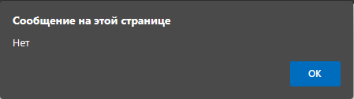

Рисунок 4 Окно вывода результата

**Код программы:**

<body>

<script>

var str1=prompt("Введите сторону A")

var str2=prompt("Введите сторону B")

var str3=prompt("Введите сторону C")

a=parseInt(str1)

b=parseInt(str2)

c=parseInt(str3)

if(a == b & b == c) alert("Да");

else alert("Нет");

</script>

</body>

**Задание 3.** Найдите число в интервале [A,B] у которого количество делителей минимально.**Работа программы:**

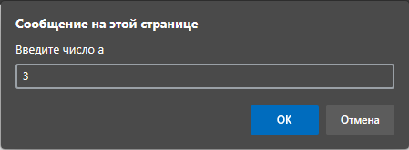

Рисунок 1 Окно ввода первого числа интервала

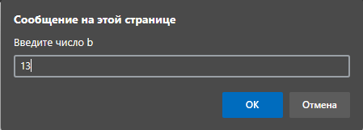

Рисунок 2 Окно ввода второго числа интервала

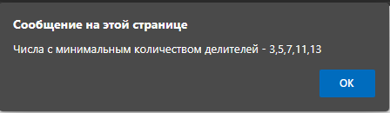

Рисунок 3 Окно вывода результата

**Код программы:**

<body>

<script>

var str1=prompt("Введите число a")

var str2=prompt("Введите число b")

a=parseInt(str1)

b=parseInt(str2)

let min = Infinity;

let num = [];

let nlen = 0

let minnum = [];

for (i = a; i<=b; i++)

{

for (let j = 1; j <= i; j++) {

if (i % j == 0) {

num.push(j);

}

}

nlen = num.length;

if (nlen < min) {

min = nlen;

minnum.push(i);

num.length = 0;

continue

}

if (nlen == min) {

minnum.push(i);

num.length = 0;

}

else {

num.length = 0;

}

}

if (minnum.length > 1) {

alert(`Числа с минимальным количеством делителей - ${minnum}`)

}

else {

alert(`Число с минимальным количеством делителей - ${minnum}`)

}

</script>

</body>

**Вывод**

В данной практической работе я познакомился с основными операциями JavaScript. Используя полученные знания я написал несколько ознакомительных программ для вычисления результата и вывода его в окне.